УЛЬЯНОВСКИЙ ГОСУДАРСТВЕННЫЙ ТЕХНИЧЕСКИЙ УНИВЕРСИТЕТ

Дисциплина: «Математика и информационные технологии»

Лабораторная работа № 5

Системы контроля версий

Выполнил:

Кузьмин К.А.

Лбд-21

Проверил:

Куликова А.А.

Ульяновск 2021

Исходный вариант:

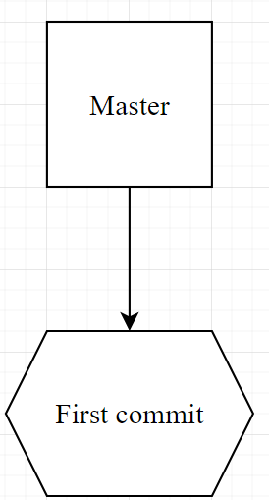

1. Создать новую ветку с произвольным названием (owo) и переключиться на неё.

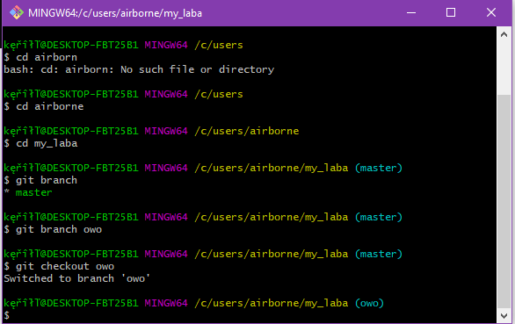

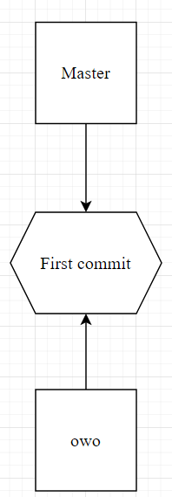

2. Сделать изменения в ветке (добавить в файл name.txt автобиографическую информацию о дате и месте рождения) + сделать коммит.

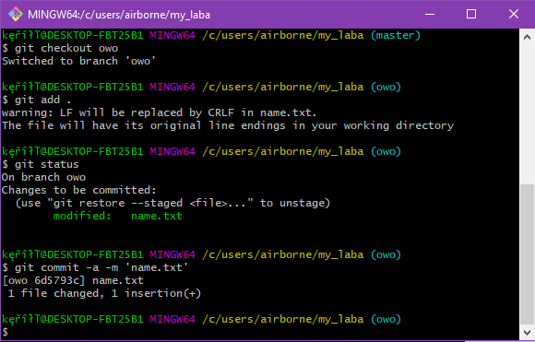

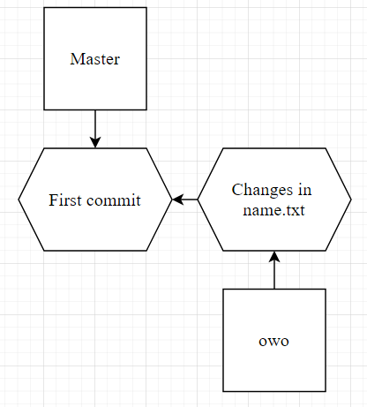

3. Создать ещё одну новую ветку с произвольным названием lmao и переключиться на неё. Сделать изменения в файле surname.txt+сделать коммит.

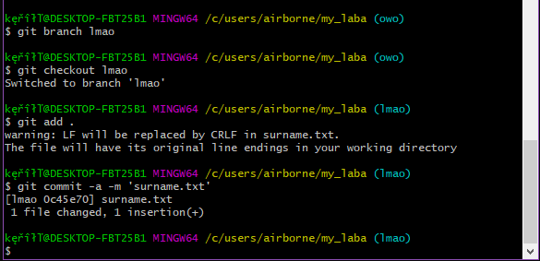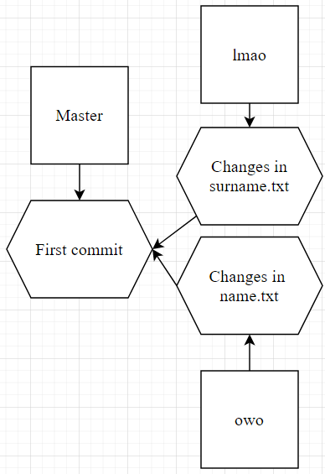

4. Слить изменения ветки lmao с веткой master и удалить ветку lmao.

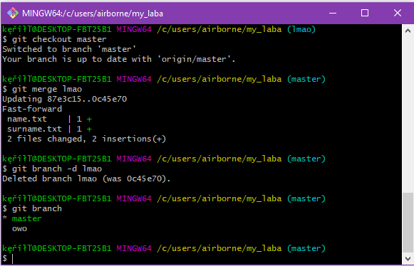

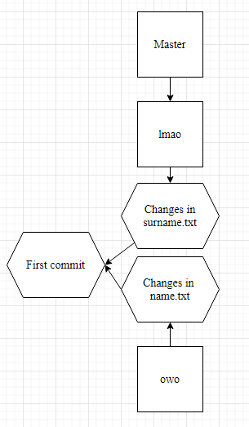

5. Переключиться на ветку owo, сделать в ней изменения – добавить в файл group.txt информацию о том, когда и какую школу вы закончили.

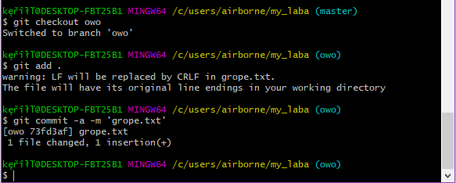

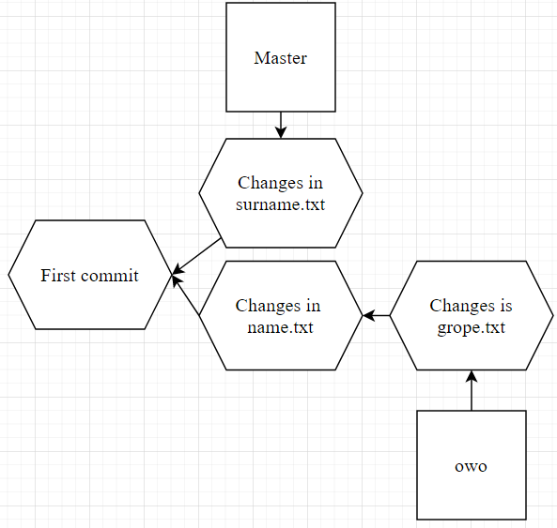

6. Слить изменения ветки cake с веткой master и удалить ветку owo.

Конфликт:

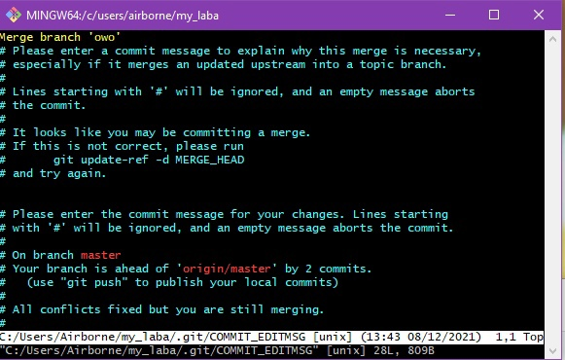

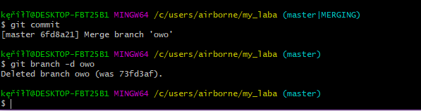

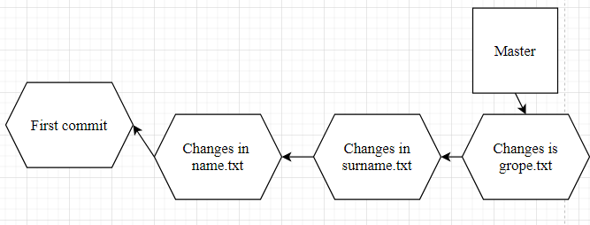

7. Загрузить все изменения в удалённый репозиторий.

